Ostern naht

Noch eine Idee zum Basteln. Gib folgende Adresse ein und du bekommst die genaue Arbeitsanleitung!

https://www.sonntagsistkaffeezeit.de/blogparade-oster-bloggerei-diy-die-osterhasen-sind-los/
Viel Spaß!

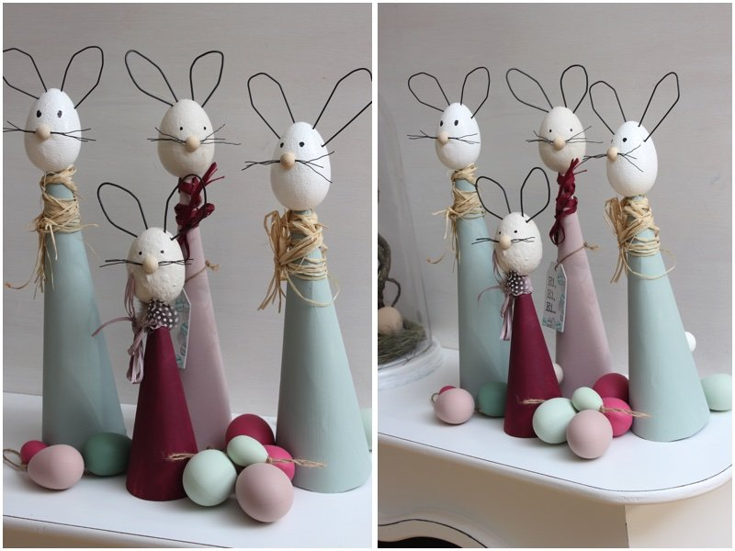

Diese Materialien braucht Ihr hierfür:
- 1 PAPPKEGEL ca. 25-30 cm hoch, unbehandelt *gibt es hier*
Die sind recht stabil…
- 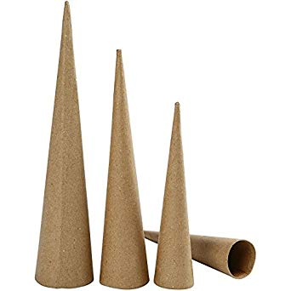
- 1 STYROPOR- Ei , 8 cm
- 1 STYROPOR- Kugel für den Püschel 4 cm
- 2 STECKDRAHT für die Ohren
- ½ HOLZPERLE für die Nase
- 1 DRAHT für Schnurrhäärchen
- 1 SEKUNDENKLEBER
- 1 DRAHRSCHERE
- 1 schwarzen wasserfesten Stift
- 1 BAST, Farbe nach Wahl
- Acrylfarbe zum Anmalen (weiß und Farbe nach Wahl)

So geht´s:
Zuerst legt ihr alle Materialen bereit. Als erstes wird der Pappkegel mit der Acrylfarbe (Ich habe für unsere Hasen Jade Green gewählt) gleichmäßig angemalt. Danach stellt ihr den Pappkegel zum Trocken zur Seite. Nun wird das Styropor-Ei mit der weißen Farbe angemalt. Das gleiche wiederholt ihr mit der Styropor-Kugel. Hierzu steckt ihr am besten einen Schaschlik Spieß hinein um es besser halten zu können. Und lasst es trocknen.

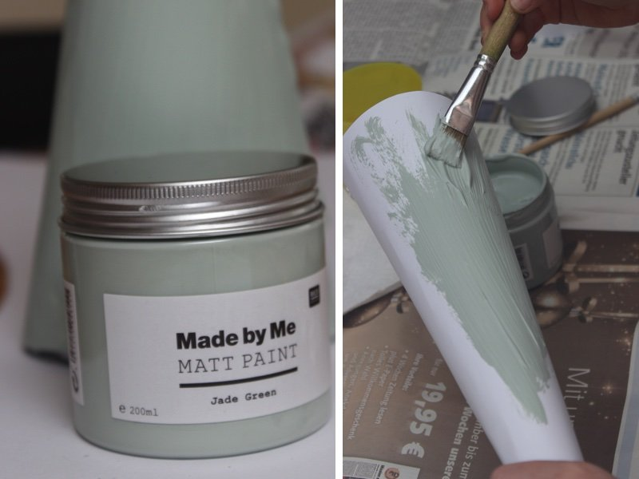
Mit Acrylfarbe deckt es am besten und sie glänzt auch schön. Als günstigere Möglichkeit geht es auch mit Wasserfarbe – aber mit wenig Wasser und viel Farbe – gut verrühren und dann ganz sorgfältig die entsprechenden Farben auftragen.
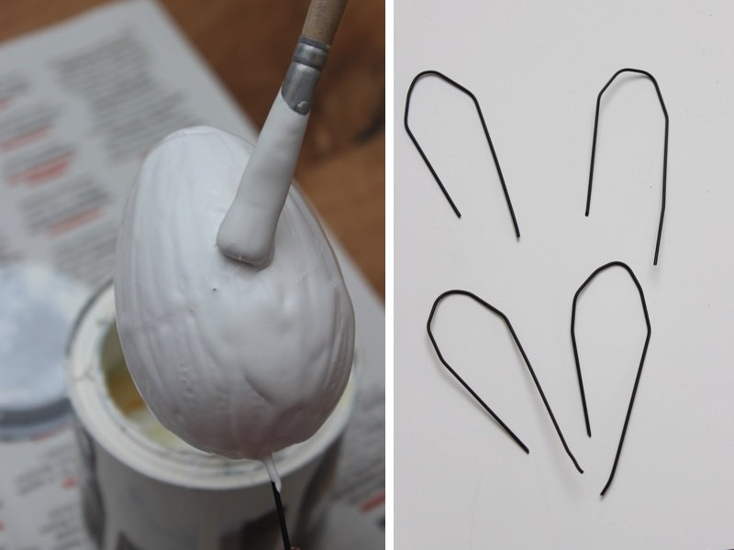
Als nächstes nehmt ihr den Streckdraht für die Ohren und schneidet mit der Drahtschere 4 lange Stücke, die ca. 18 cm lang sind. Nun formt ihr damit die Ohren. Jetzt nehmt ihr den Draht für Schnurrhäärchen und schneidet jeweils 3 mal 9 cm lange Stücke ab.
Anschließend wird auf der ½ halben Holzperle für die Nase, etwas Sekundenkleber darauf verteilt und die Schnurrhäärchen festgeklebt. Nun klebt wird die Nase mit etwas Sekundenkleber mittig auf das Styropor-Ei.
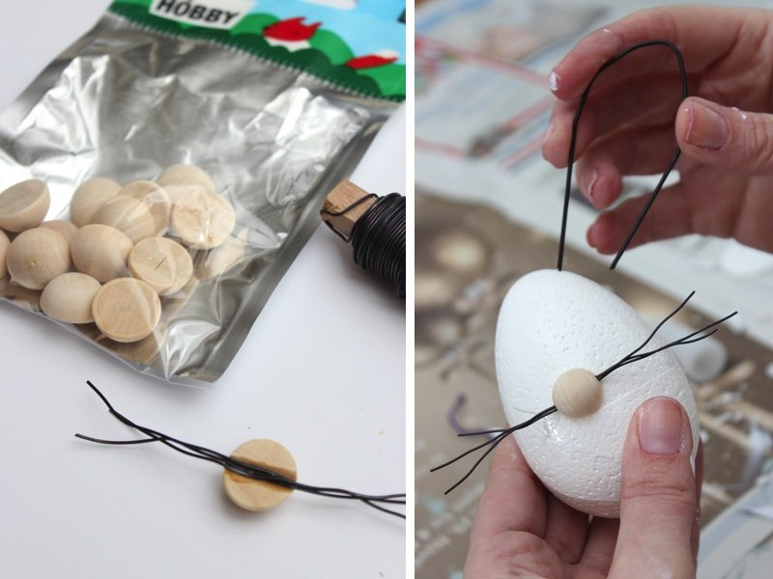
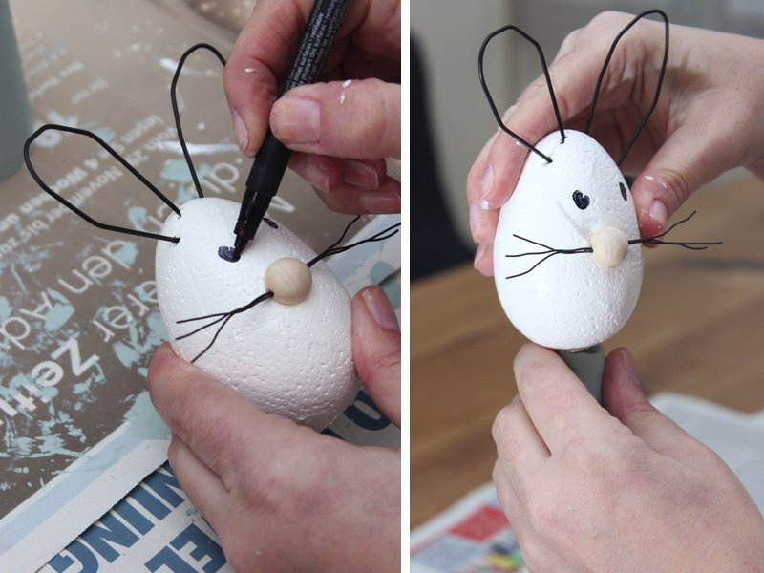
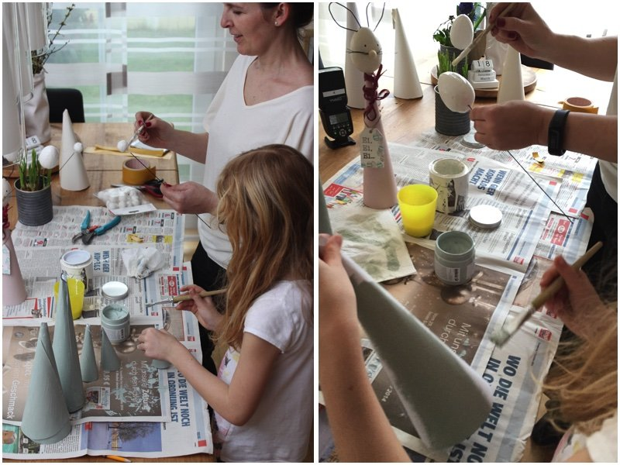
Danach bemalt ihr das Ei mit dem wasserfesten Stift mit zwei Augen. Als Nächstes steckt ihr die Ohren links und rechts in das Ei. Nun steckt ihr das Styropor- Ei auf die Spitze vom Pappkegel. Für den hinteren Puschel, schneidet ihr ein Stück Steckdraht ab und steckt diesen in die Styropor-Kugel, so dass ein Stück Draht heraus schaut. Diesen steckt ihr dann hinten in den Pappkegel.
Zum Schluss bindet ihr etwas Bast um den Hals. Jetzt ist Euer wunderschöner Osterhase fertig und ihr könnt ihn verschenken oder selbst behalten.
